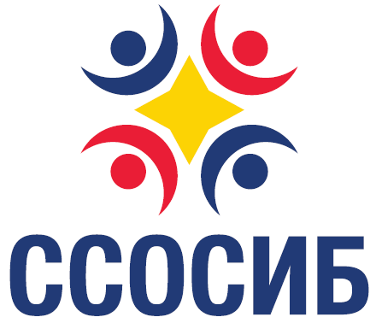 | 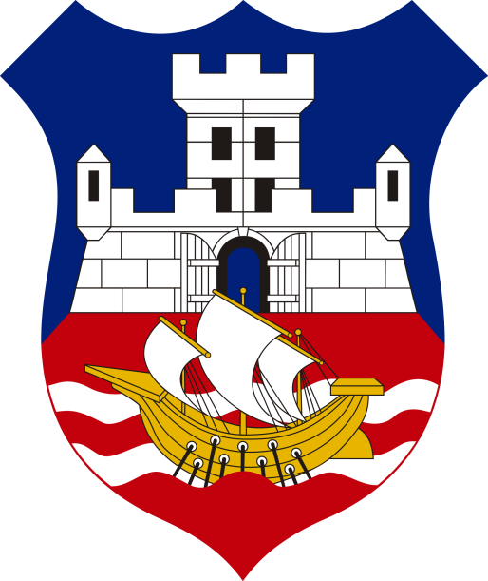 | 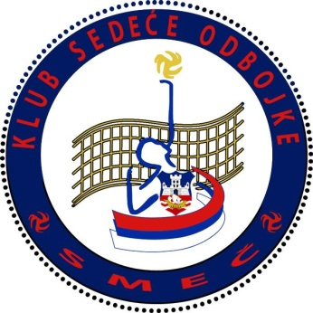

Поштовани,

Обавештавамо Вас да ће се 02. јуна 2018 године, одржати дедесети по реду Међународни турнир седеће одбојке „БЕОГРАД 2018“.

Носилац програма је Спортски савез ОСИ Београда, а под покровитељством Секретеријата за спорт и омладину града Београда.

Технички организатор турнира је клуб седеће одбојке „СМЕЧ“.

На турниру учествују шест екипе: ОКИ (одбојкашки клуб инвалида ) „ЛАКТАШИ“ из Лакташа (Р. Српска), ОКИ „ЧЕЛИЋ“ из Челића (Б и Х), КСО „СЕТ“ из Пљевље (Црна Гора), ОКИ „ДЕРВЕНТА“ из Дервенте (Р. Српска), СДИ (спортско друштво инвалида) „САМОРАСТНИК“ из Равне на Корошкем (Словенија), и Клуб седеће одбојке „СМЕЧ“ из Београда.

Турнир су помогли Градска Општина Раковица, OTTO BOCK Sava d.o.o., JERRY Catering Service и пекара МИЈАТОВИЋ.

Турнир почиње 02. јуна од 10 часова у Спортском центру СЛОДЕС.

Овим путем вас позивамо да својим присуством и значајем која Ваша медијска кућа заузима у медијском простору Србије, узмете учешће у информисању и помогнете у популаризацији спорта особа са инвалидитетом.

С поштовањем,

